令和５年２月２日（木）、大阪府立中津支援学校において、「環境美化活動」が実施されました。
教育コミュニティづくり通信 令和５年２月２日
新型コロナウイルス感染症拡大により、昨年度まで地域の方と子どもたちが一緒に活動することは難しい状況でした。しかし、今年度から、感染対策を講じながら、地域の方と一緒に活動を再開しました。
今回は、地域の方と子どもたちが一緒に学校周辺の清掃活動をしている様子を訪問取材しました。

学校周辺の清掃活動開始：きれいにしよう！
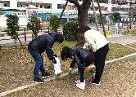
社会福祉協議会婦人部の方、教職員と子どもたちで学校周辺に落ちているゴミを拾いました。
子どもたちは、側溝や落ち葉の下、植木の間など、ゴミが落ちていないかを隅々まで確認しながら進んでいきました。
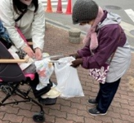
つまみにくいゴミがある時は、地域の方と協力して、お互いに微笑み合いながらコミュニケーションをとって、つまみやすい位置まで運んでもらいます。そして、ゴミをトングでつまみゴミ袋にゆっくりと運び入れます。上手に入れることができた時は、「ナイスチームワーク！」「上手！やったね！」と褒めていただき、褒められた子どもたちは、とても笑顔で嬉しそうでした。
清掃活動中には、教職員と社会福祉協議会の方どうしで自然と会話が生まれ、つながりを深めるきっかけにもなっているようでした。

これからもきれいな環境づくりを心がけよう
実は、子どもたちが探しても、たばこの吸い殻やペットボトル等のゴミはあまり見つかりませんでした。その理由は、地域の方が定期的に学校周辺などの清掃活動をされているからでした。
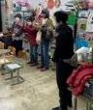
清掃活動終了後には、首席の先生からそのことにふれた後、「みんなのおかげで、より学校の周りがきれいになったと思います。これからもきれいにしていきましょう。」とお話があり、子どもたちも充実した表情をしていました。
最後は、地域の方にお礼を言って、活動を終了しました。地域の方と子どもたちがお互いに笑顔で手を振りあっている様子がとても印象的でした。

金魚の水槽もきれいにお掃除
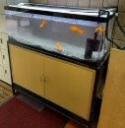
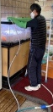
学校の玄関には、金魚を飼育している水槽があります。この水槽をコーディネーターの方や地域の方たちが毎月掃除されています。
子どもたちは、金魚が餌を食べているところや、泳ぐ様子を見ることを楽しみにしているそうです。

子どもたちに会えるのは、やっぱり嬉しい！
社会福祉協議会婦人部の方に、お話を伺いました。

子どもたちと一緒に活動できる機会が戻ってきた心境は？
・子どもたちの顔を見ることができるのが何より嬉しい。
・子どもたちと一緒に活動する中で、笑顔を見られることが嬉しい。
・これからも学校からの要請があればいつでも参加したい。

